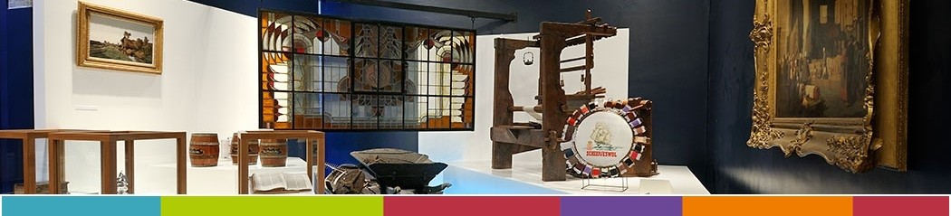

AFVALSCHATTEN

Een educatief project over afval en de waarde daarvan
- INTRODUCTIE

- LES 1

- LES 2

- LES 3

- LES 4

- EXTRA

- AFVALSCHATTENTENTOONSTELLING

- CONTACT

INTRODUCTIE

Welkom op de website van het project ‘Afvalschatten’!
Dit project, bedoeld voor basisschoolleerlingen van groep 5, is ontwikkeld in opdracht van School en Cultuur Veenendaal.



Wat voor afval men maakt zegt veel over hoe de mensen leven. Vroeger en nu. In het project ‘Afvalschatten’ gaan de leerlingen terug in de tijd. Van de opgravingen, via de open riolen, naar de vuilnisophaaldienst van nu. Tijdens dit project krijgen de leerlingen een beeld van welk afval er in Veenendaal werd geproduceerd en hoe daarmee werd omgegaan. Maar ook wordt er ingegaan op de waarde van afval. In het Museum Veenendaal worden spullen van vroeger tentoongesteld. Spullen uit de wol- en sigarenfabriek die vroeger misschien niet zo veel waard waren, maar die nu zo bijzonder zijn dat ze zelfs in een vitrine in een museum mogen! Het zijn echte ‘afvalschatten’ die ons meer leren over vroeger en ons misschien ook wel beter laten nadenken over het afval van nu.
Wij wensen jullie veel plezier bij de uitvoering van dit project!

